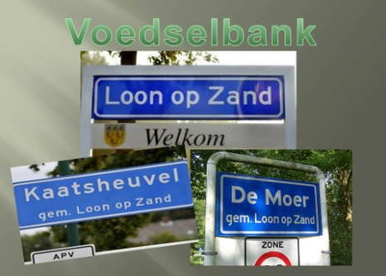

***Nieuwsbrief Voedselbank Loon op Zand 2020***

2020 was het jaar dat in het teken stond van corona. Dankzij de passende maatregelen hieromtrent konden wij onze klanten van het nodige blijven voorzien.  
Zo voorzagen wij onze klanten voor zover zij die niet hadden van de verplichte mondkapjes.  
Wij begonnen met 36 klanten (72 personen), en namen afscheid van 43 gezinnen/alleenstaanden (79 personen). We sluiten het jaar af met 34 klanten zijn (70 mensen).

De Voedselbank werkt al jaren samen met het gemeentelijk Servicepunt Welzijn, Wonen en Zorg. Het Servicepunt toetst de toelatingscriteria. Wij bedanken daarom de Ilse, Agnes, Janienka, Anne-Marie en Margreet voor hun zorgvuldig werk bij het aanmelden en begeleiden van de cliënten om hun zaken weer op orde te krijgen.

Hoofdleverancier is het Distributie centrum van de Voedselbank Nederland in Tilburg met wie het goed samenwerken is. Dank daarvoor.

Tot maart reed wekelijks onze vaste vervoerder ICS voor ons naar het distributiecentrum van Voedselbank Tilburg om daar levensmiddelen op te halen. Door de Corona perikelen is ICS hiermee moeten stoppen.   
Maar liefst ruim 14 jaar heeft ICS voor ons gereden. Chapeau. ICS levert ons nu elke week een box met droogijs om het vlees tijdens de voedseluitgifte op de gewenst temperatuur te houden.

Nu is Joost Donders catering bereid gevonden om wekelijks zijn bestelbus beschikbaar te stellen, zodat wij nu met eigen chauffeur de producten op kunnen halen.   
Tevens mochten we van hem een schenking ontvangen van 200 worstenbroodjes.

Naast de wekelijkse levering van aardappelen doneerde de Efteling veel welkome producten uit de schijf van vijf en daarbuiten, waaronder groenten en frisdranken, Kerst en Nieuwjaars pakketten enz.   
Door de sluiting vanwege Covid-19 was de hoeveelheid dermate groot dat wij ook de Voedselbank Waalwijk met deze producten blij konden maken.   
Hierdoor konden wij iets terugdoen voor de fijne uitwisseling en samenwerking met onze Waalwijkse collega’s.

In de 2e lockdown op het eind van het jaar bracht de Efteling wederom een volle vrachtwagen met frisdrank, popcorn, suikerspin en enkele kratten met fruit.

Bij Villa Pardoes mochten wij met hun bus het overschot op halen. Ook kregen we dozen met knutselspullen.

De vestiging van La Place in de Efteling bracht frisdrank.

Bij de vaste en zeer welkome leveranciers mogen we zeker onze bakker niet vergeten.   
Daarom, bakker Bierman, Hoofdstraat 203, hartelijk dank.   
Eveneens dank aan Leo en Henriette Beerens voor hun leveranties.

Voor het goed vullen van onze wekelijkse pakketten zijn we naast voorgenoemde leveranciers vooral afhankelijk van de plaatselijke supermarkten.   
Naast AH die ons al vanaf de oprichting van onze Voedselbank ter wille is met vlees, houdbare producten en non-food noemen we ook aan de Aldi met eveneens vlees, groenten en gebak.   
Bij de Coöp Loon op Zand mochten we ingezamelde kratten met levensmiddelen ophalen en Jumbo Udenhout deed tevens een schenking.

De AH/Voedselbank zitting op 20 november en 21 november dit jaar bracht 40 kratten op en € 240,50 in het spaarvarkentje.  
Albert Heijn Nederland verkocht meer dan 1 miljoen kerststollen waarvan van elke verkochte stol € 1,- naar Voedselbanken Nederland, het Rode Kruis en de Linda Foundation gaat.

De Lidl hield een geslaagde kerstactie onder hun klanten door middel van cadeaubonnen.

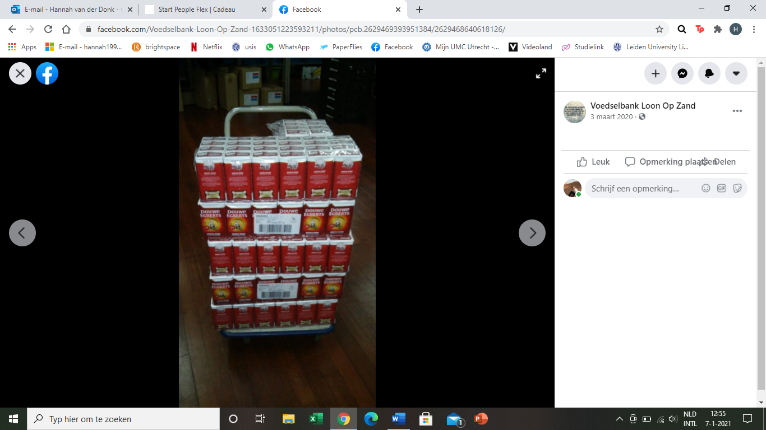Van de Boudewijn van Gorpstichting te Loon op Zand( de stichting ondersteunt middels kleine donaties initiatieven en organisaties in Midden-Brabant die het sociale en culturele welzijn bevorderen) kregen we een cheque van € 2500,-.

De leden van de Lionsclub Loon op Zand/Udenhout hebben ook dit jaar DE punten actie gehouden. In de supermarkten in Kaatsheuvel, Loon op Zand en Udenhout, zijn weer boxen geplaatst waar de klanten hun DE punten in konden doen. De opbrengst was weer geweldig. Dit jaar hebben ze 233.462 punten geteld. Goed voor 555 pakken koffie.   
Naast VB Loon op Zand met 325 pakken kon ook VB Tilburg met 230 pakken blij gemaakt worden.

De Lionsclub Loon op Zand/Udenhout doneerde € 500,-, te gebruiken voor de aankoop van verse producten zoals zuivel en verse groenten.

De kerstactie 2019 van Christelijke basisschool de Rank uit Sprang Capelle bracht het fantastische bedrag op van € 718,86. Wat een geweldig bedrag.

Via een persoon uit Loon op Zand kregen we van de Protestantse Kerk Nederland uit Werkendam, die via het kerkblad een actie organiseerde, een volle auto met levensmiddelen aangeboden (13 dozen).   
Enkele weken later bracht men nog eens 2 volle auto’s. Chapeau voor deze geweldige actie.

Een twintigtal mooie kerstpakketten mochten we zoals ieder jaar ontvangen van de firma Stef van Delft.

Van schoonmaakbedrijf CSU mochten we bij het Loonsche Land 19 kerstpakketten ophalen.

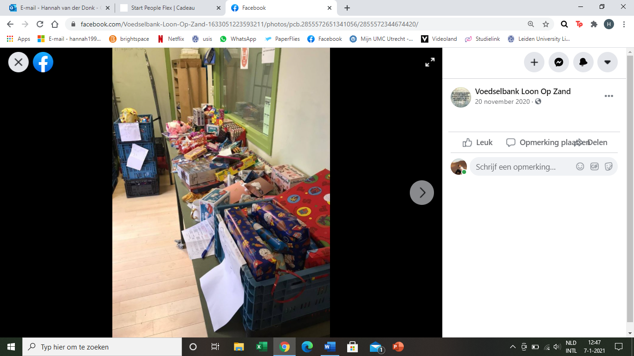Rotaryclub Loon op Zand haalt voor het 5 december-feest veel speelgoed en snoep op voor de kinderen van de VB. Voor de kerstdagen brachten ze nog eens 12 kratten en heel veel tassen met diverse levensmiddelen, verzorgingsproducten en wasmiddelen.

Jörgen Lips van Mitra bracht enkele keren frisdrank o.a. cola , sinas, seven-up, appelsap en sinaasappelsap. En ook dat al vele jaren.

Door het coronavirus moesten o.a. restaurants, scholen en kinderdagverblijven sluiten. Hun teveel aan producten brachten zij vaak bij de Voedselbank. Mooie donaties mochten wij namens “bij Anton” ontvangen van Erik de Bie en Carlo Bergmans.

Daarnaast waren er nog donaties van Marcel van Nijnatten (41 kg paaseieren) van de firma Skantrae uit Zevenaar.

Vele particulieren doneren geld en levensmiddelen.(O.a. Hans die elke 2 maanden een mooie gevulde envelop kwam brengen)

Linda de Man heeft ook dit jaar op haar werk weer veel levensmiddelen en verzorgingsproducten opgehaald. Samen met haar zus Ilse en zoontje Dex kwam ze 15 volle tassen en 7 dozen brengen. Geweldig.

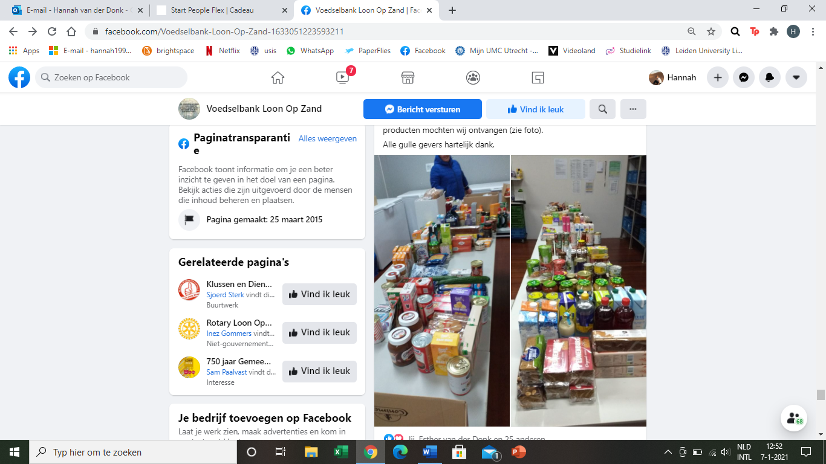Van cafetaria Holle Bolle Gijs kregen we 14 dozen frites. Van de kiosk uit Loon op Zand enkele kratjes met fruit en groenten.  
Corianne Harteveld verraste ons met een gift van firma Delicia uit Tilburg.

Veel particulieren brengen dozen en tassen met bruikbare levensmiddelen, zoals ook 2 dames uit Loon op Zand, die via hun groepsapp 12 dozen en tassen op haalden. Een stationwagen vol.

Particulieren brengen tassen met producten, waaronder Erwin uit Kaatsheuvel. Die bracht volle dozen met o.a. melk, ranja, stukken kaas. Georg en Miranda van Kleij houden ieder jaar een Iris Tribute en de opbrengst is voor een goed doel. Ook Voedselbank Loon op Zand mocht hier aan mee delen.

VV Desk bracht hun overgebleven producten, evenals hockeyclub DES, tennisvereniging Boemerang, voetbalvereniging Blauw-Wit ‘81 uit De Moer, Het Loonsche Land, Tennisvereniging Raoktum uit Sprang Capelle en Tafeltennisvereniging Smash.  
  
Kampeerboerderij “het Kraanven” brengt ook regelmatig hun teveel aan levensmiddelen dat hun gasten achter laten.  
Een particulier brengt 2 cadeaubonnen van slager Timmers uit Sprang Capelle á € 15,-.

Via een voor ons onbekende donateur kregen we 2 x voor € 1000,- aan producten. Geleverd via Jumbo Poolsestraat. De 3e keer waren het 3 volle rolcontainers. Heel hartelijk dank anonieme gever.

Een mevrouw brengt walnoten. Van diverse mensen kregen we een envelop met geld aangeboden. Ook Sanne Hamers doneert een welkome gift.

Restanten van het schoolontbijt kregen we van de Kinderboom, Den Bussel en de Theresiaschool**.**

Particulieren bieden zich aan om bij de Voedselbank te helpen indien nodig. Geweldig. Hier hebben we (nog) geen gebruik van hoeven maken.

Van verschillende mensen kregen we hun pasje voor Vega producten van de Postcodeloterij. Sommige brachten zelfs het Vegapakket.  
  
De opbrengst van de Rabo Club Support was € 749,63.  
Alexandra Gouda bracht voor 15 kinderen chocolade letters en pepernoten.

Bakker Leo Geerts uit Loon op Zand doneert een grote baal met pepernoten.

Verschillende particulieren brengen wat extra’s voor de Kerst.

Er worden zelfgemaakte mondkapjes gebracht voor groot en klein. Ook mevr. van Drunen brengt een mandje vol met zelfgemaakte mondkapjes.

Ladies Circle De Leest uit Waalwijk verzorgt weer veel cadeautjes voor onder de Kerstboom. En dit doet deze club al vele jaren.

Firma Plastica doneert € 500,- omgezet in producten. Tevens ontvingen we houdbare producten en een leuke attentie voor de vrijwilligers

Peter Mertens maakt 3 gezinnen uit Loon op Zand blij met een Kerstontbijt.

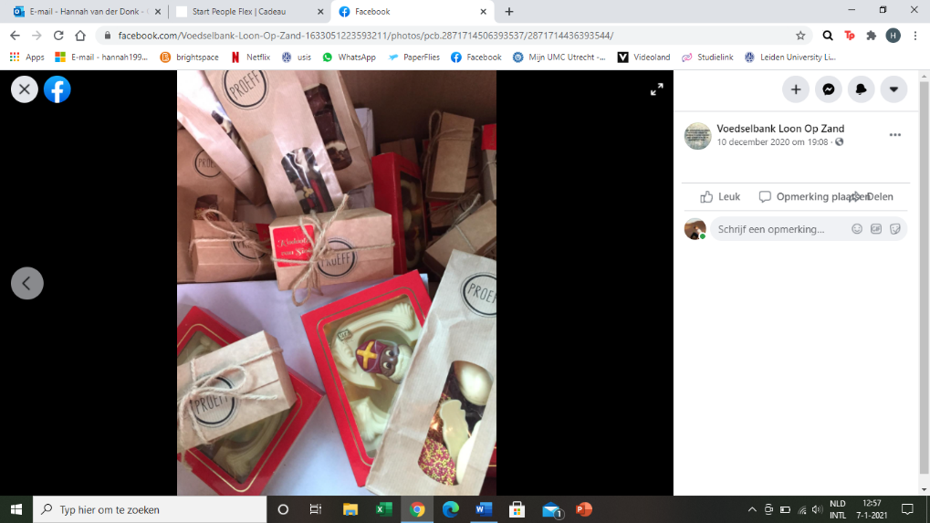De fam. Vanschoenwinkel bracht een ruime donatie.

CSU bracht voor al onze cliënten schoonmaakpakketten.

Er werden 60 kerssterren afgegeven door een bedrijf dat anoniem wil blijven.

Bij Proeff in de Hoofdstraat mochten we restant chocola en bonbons ophalen die over waren i.v.m. St. Nicolaas.

HLB van Daal Adviseurs en Accountants bracht de door hun opgehaalde levensmiddelen alsmede een donatie.

MHC DES bracht aan het einde van het jaar weer hun overschot aan frisdrank, evenals café ’t Maoske uit de Moer.

Van Action kregen we 3 tassen vol met snoep.

Ook de Hema leverde tassen vol met koek en snoep.  
  
Radio 538 haalde in 5 dagen tijd maar liefst 1.1 miljoen euro op voor Voedselbanken Nederland. Goed voor het dekken van de kosten om 223.207 voedselpakketten in heel Nederland samen te stellen.

Fam. van Pas van de Curiosamolen uit Kaatsheuvel, Zuidhollandsedijk, bracht broodjes en appeltaart.

Van een particulier uit Loon op Zand kregen we 5 doosjes bonbons.

Van Dorien van Doorn kregen onze cliënten met Kerst en Nieuwjaar lekkere zuiveltoetjes. Ook kocht ze nog enkele pakken oliebollenmix. Tevens brachten buurtgenoten uit haar straat hun teveel aan levensmiddelen. Wat een mooi gebaar.  
  
De sporters van The Local Gym doneerden maar liefst 9 volle dozen met levensmiddelen. Hun actie hebben ze helaas vroegtijdig moeten staken i.v.m. de ingestelde lockdown.

Een medewerker uit Tilburg van Fit for Free uit Eindhoven bracht 12 kersstollen.

Rotaryclub Waalwijk brachten 34 pakketten met mooie verzorgingsproducten.

Weer veel particulieren brengen levensmiddelen en kerstpakketten of een restant ervan.

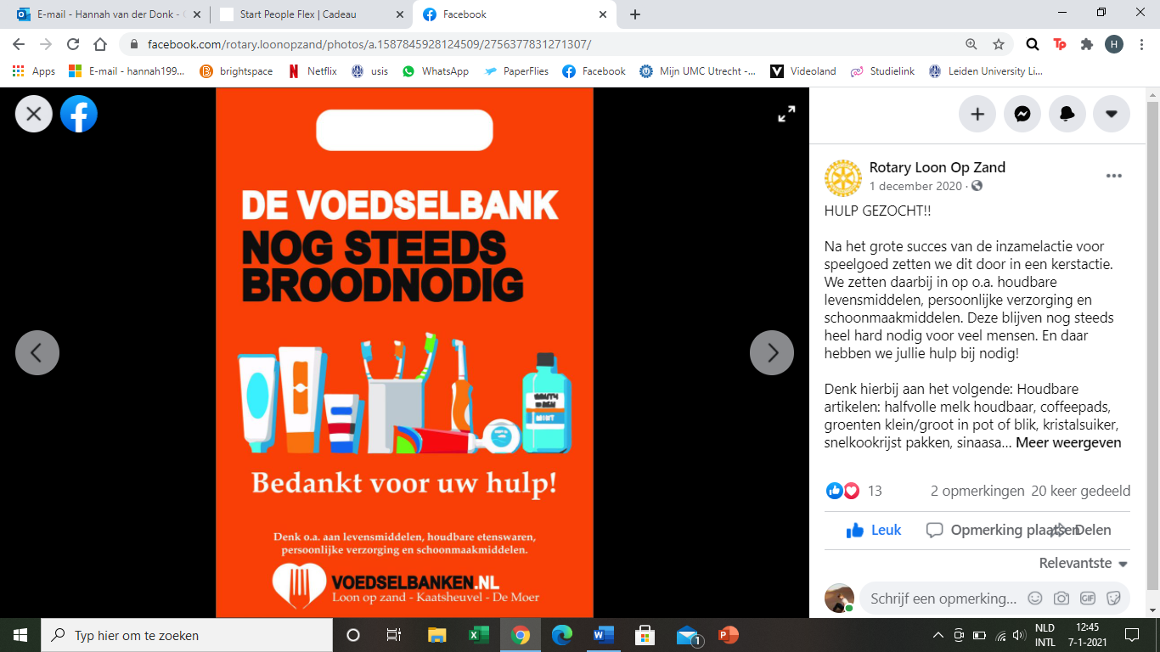Aniel Balradj kocht op de laatste dag van 2020 speciaal voor de Voedselbank cliënten levensmiddelen. Het waren maar liefst 10 gevulde tassen en enkele dozen met mooie producten

***Tenslotte wensen wij allen die het afgelopen jaar ons weer op zo'n fantastische manier gesteund hebben, hoe groot of klein dit gebaar ook geweest mocht zijn, mede namens de ontvangers van hun gift, een gelukkig maar vooral een gezond nieuw jaar. Zonder uw gift/ bijdrage kan Voedselbank Loon op Zand niet. Heel hartelijk dank!***

***Bestuur en vrijwilligers Voedselbank Loon op Zand.***